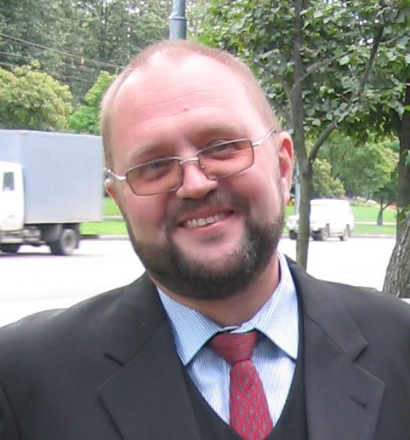
Олег Михайлович Левяков

Специалист по МЭО/ ВЭД/ логистике,
эксперт по вопросам стратегического, операционного менеджмента, бизнес-планирования и проектного финансирования, менеджмента бизнес-процессов, холистического маркетинга, управления по ограничениям (ТОС), управления изменениями.

- Преподаватель Международной школы бизнеса (Институт «МИРБИС», Москва) по дисциплинам : «Логистика», «Операционный менеджмент», «Управление ВЭД», «Управление качеством» и др.,
- Преподаватель Российской академии госслужбы.
- Приглашенный преподаватель Института бизнеса и делового Администрирования Академии народного хозяйства при Правительстве РФ

Опыт работы и некоторые проекты:
12.2006 – по н.в.
Руководитель представительства ЗАО «Изумруд-Киев» в г.Москва.
Управляющий партнер консалтинговой компании ООО «Центр профессионального и личностного роста».
09.2005 – 06. 2009
Заведующий кафедры «Управления и менеджмента предприятий АБК» Высшей Школы Приватизации и Предпринимательств.
02.2005 – 11.2005
Директор проектов Международной компании «Солев», работающей в области международного проектного финансирования.
Исполнительный директор компании «American Oil Services».
09.2004 – 02.2005
Главный эксперт консалтинговой компании «Банки. Финансы.Инвестиции.»
05.2004 – 09.2004
Главный эксперт Некоммерческого партнерства «АЭРИТ».
Участие в разработке проекта «Анализ ресурсов и выработка стратегии развития компании» для АСМАП и Рязанской ТЭК.
Участие в разработке проекта «Вертикальная диверсификация и стратегия управления» для ОАО «Шатурторф».
05.2002 – 04.2004
Руководитель Московского офиса компании «Frans Maas» (Нидерланды)
07.1999 – 04.2002
Вице-президент РБООИ «Русский дом»
04.1994 – 06.1999
Заместитель Генерального директора ЗАО «Оптвнешимпорт».
Заместитель Генерального директора ЗАО «Единая международная сеть таможенных складов»
09.1991 – 03.1994
Представитель судоходной компании «Ocean Shipping Lines» (Панама) в г.Москва.
04.1989 – 08.1991
Торговый представитель компании «Gebruder Helbig» (ФРГ) в г.Москва
1985 – 1989 гг.
Министерство морского флота СССР.
В/О «Морконтейнер». В/О «Совбункер».
Старший экономист
1980 – 1985 гг.
Министерство внешней торговли СССР.
В/О «Союзнефтеэкспорт».
Инженер транспортного отдела.

Образование
1975 – 1980 гг.
МГИМО МИД СССР, Москва
Факультет: Международные экономические отношения
Отделение: Международный транспорт
Специальность: Экономист по внешнеэкономическим связям со знанием иностранного языка
1981 – 1984 гг.
Аспирантура «Союзморниипроекта». Заочное отделение.
1995-1996 гг.
Durham International Business School (Великобритания) (University of Durham), МВА – Мастер делового администрирования по специальности Strategic Supply Chain Management.
2003 г.
International Business School «Frans Maas» в г. Венло (Venlo) Нидерланды по специальности Logistics & Continuous Logistic Support.
2005 г.
Management Centre Europe в г. Брюсселе ( Бельгия)
Курсы повышения квалификации по специальности Total Management Skills.
2007 г.
TOC Consultant Program in TOC Operations Management for MTO. Сертифицированный консультант по внедрению Управления по ограничениям.
2008 г.
International Summer Business School, TQM Centre,
University of Salford Management School, Manchester, UK по специальности TQM & TPM.

